Федеральное государственное бюджетное образовательное учреждение высшего образования

«Санкт-Петербургский государственный университет телекоммуникаций им. проф. М. А. Бонч-Бруевича»

(СПбГУТ)

Лабораторная работа 2

Разработка Java-приложений управления телекоммуникациями

«Программирование разветвляющихся алгоритмом»

Работу выполнил:

Студент 3-го курса

Группы ИКПИ-74

Чугуненко Александр Сергеевич

2020

Санкт-Петербург

**Задание**

**1)**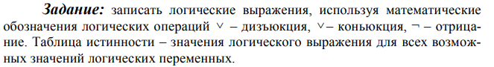 

**2)**

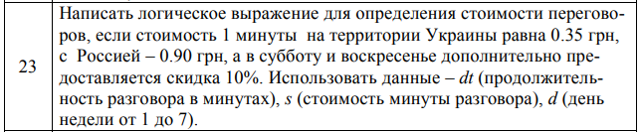

**3)**

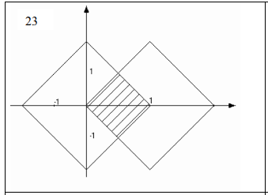

**4)** 



**5)** 



**6)** 

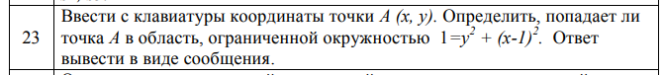

**7)** ****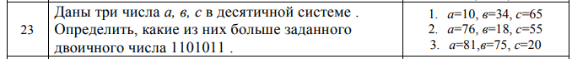

**8)** 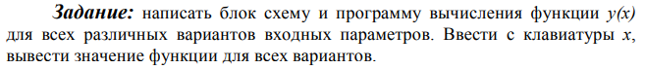

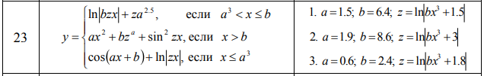

**9)** 

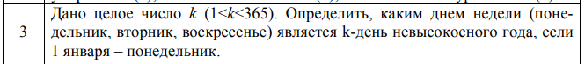

**Блок-схема**

**Задание 1:**

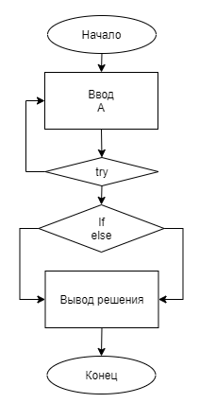

**Задание 2:**

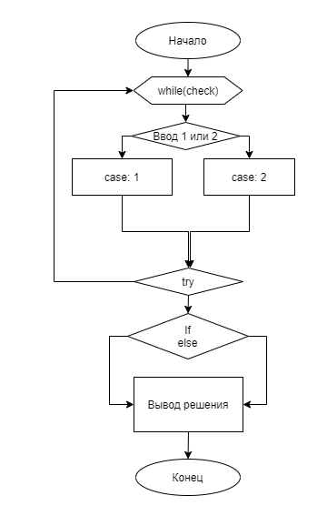

**Задание 3:**

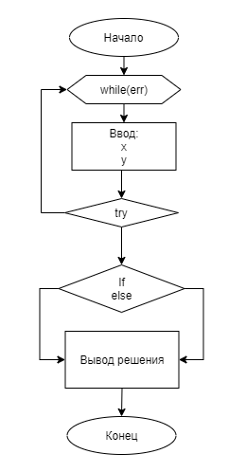

**Задание 4:**

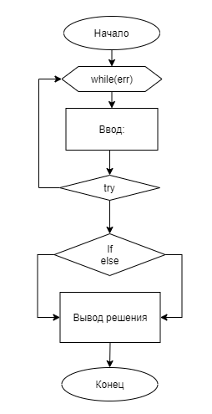

**Задание 5:**

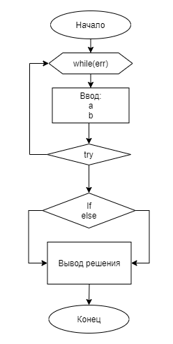

**Задание 6:**

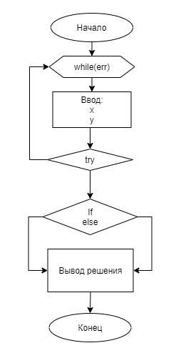

**Задание 7:**

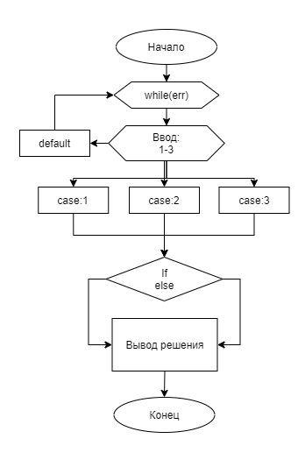

**Задание 8:**

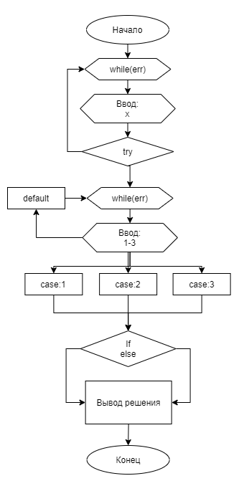

**Задание 9:**

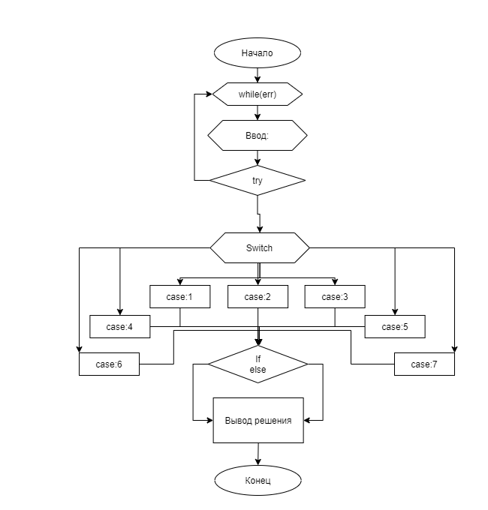

**Вывод результата в программе:**

**Задание 1:**

Вывод в программе

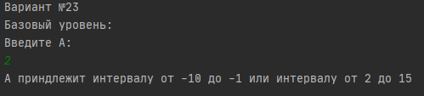

**Задание 2:**

Вывод в программе

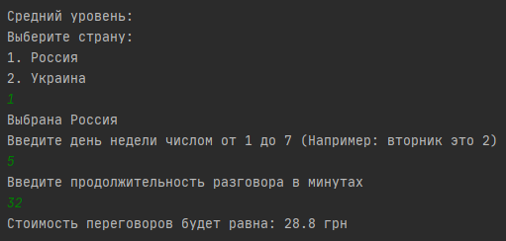

**Задание 3:**

Вывод в программе

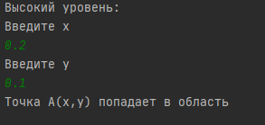

**Задание 4:**

Вывод в программе

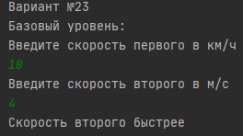

**Задание 5:**

Вывод в программе

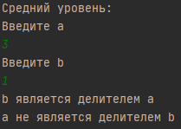

**Задание 6:**

Вывод в программе

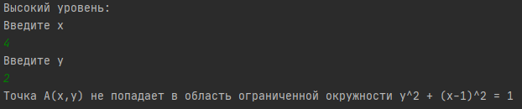

**Задание 7:**

Вывод в программе

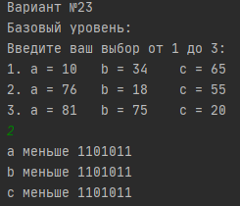

**Задание 8:**

Вывод в программе

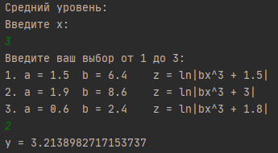

**Задание 9:**

Вывод в программе

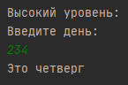

**Код программы:**

2.1.

package com.company;  
  
import java.util.Scanner;  
  
public class Main {  
  
 public static void easy() {  
 double A = 0;  
 String str;  
 boolean err = true;  
 Scanner num = new Scanner(System.*in*);  
  
 while (err) {  
 System.*out*.println("Базовый уровень:");  
 System.*out*.println("Введите A:");  
 str = num.nextLine();  
  
 try {  
 A = Double.*parseDouble*(str);  
 err = false;  
 } catch (NumberFormatException e) {  
 System.*out*.println("Формат числа неверный! Повторите ввод чисел:");  
 }  
 }  
 if (((A <= -10) && (A >= -1)) || ((A >= 2) && (A <= 15))) {  
 System.*out*.println("А приндлежит интервалу от -10 до -1 или интервалу от 2 до 15\n\n");  
 } else {  
 System.*out*.println("А не приндлежит интервалу от -10 до -1 или интервалу от 2 до 15\n\n");  
 }  
  
 }  
  
 public static void medium() {  
 double s = 0, sale = 1;  
 Integer dt = 0, d =0;  
 String str, str1;  
 boolean err = true, check = true;  
 Scanner num = new Scanner(System.*in*);  
  
 while (check) {  
 System.*out*.println("Средний уровень:");  
 System.*out*.println("Выберите страну:");  
 System.*out*.println("1. Россия");  
 System.*out*.println("2. Украина");  
 str = num.nextLine();  
 switch (str) {  
 case "1":  
 System.*out*.println("Выбрана Россия");  
 s = 0.9;  
 while (err) {  
 System.*out*.println("Введите день недели числом от 1 до 7 (Например: вторник это 2)");  
 str = num.nextLine();  
 System.*out*.println("Введите продолжительность разговора в минутах");  
 str1 = num.nextLine();  
 try {  
 d = Integer.*parseInt*(str);  
 dt = Integer.*parseInt*(str1);  
  
 if((d<1)||(d>7)){  
 System.*out*.println("Неправильный ввод! Введите число от 1 до 7.");  
 }  
 else if (dt<=0){  
 System.*out*.println("Неправильный ввод! Количество минут не может быть 0 или меньше");  
 }else {  
 err = false;  
 check = false;  
 }  
 } catch (NumberFormatException e) {  
 System.*out*.println("Формат числа неверный! Повторите ввод числа:");  
 }  
 }  
 break;  
 case "2":  
 System.*out*.println("Выбрана Украина");  
 s = 0.35;  
 while (err) {  
 System.*out*.println("Введите день недели числом от 1 до 7 (Например: вторник это 2)");  
 str = num.nextLine();  
 System.*out*.println("Введите продолжительность разговора в минутах");  
 str1 = num.nextLine();  
 try {  
 d = Integer.*parseInt*(str);  
 dt = Integer.*parseInt*(str1);  
  
 if((d<1)||(d>7)){  
 System.*out*.println("Неправильный ввод! Введите число от 1 до 7.");  
 }  
 else if (dt<=0){  
 System.*out*.println("Неправильный ввод! Количество минут не может быть 0 или меньше");  
 }else {  
 err = false;  
 check = false;  
 }  
  
 } catch (NumberFormatException e) {  
 System.*out*.println("Формат числа неверный! Повторите ввод числа:");  
 }  
 }  
 break;  
 default:  
 System.*out*.println("Неверный ввод! Введите число 1 или 2.");  
 }  
 }  
 if((d==6)||(d==7)){  
 sale = 0.9;  
 System.*out*.println("С учётом скидки 10%");  
 }  
 System.*out*.println("Стоимость переговоров будет равна: " + (s*dt*sale) + " грн\n\n");  
  
 }  
  
 public static void hard() {  
 double x = 0, y = 0;  
 String str, str1;  
 boolean err = true;  
 Scanner num = new Scanner(System.*in*);  
  
 while (err) {  
 System.*out*.println("Высокий уровень:");  
 System.*out*.println("Введите x");  
 str = num.nextLine();  
 System.*out*.println("Введите y");  
 str1 = num.nextLine();  
  
 try {  
 x = Double.*parseDouble*(str);  
 y = Double.*parseDouble*(str1);  
 err = false;  
 } catch(NumberFormatException e) {  
 System.*out*.println("Формат числа неверный! Повторите ввод чисел:");  
 }  
 }  
 if ((y<x)&&(y>x-1)&&(y>-x)&&(y<-x+1)){  
 System.*out*.println("Точка A(x,y) попадает в область");  
 }else System.*out*.println("Точка A(x,y) не попадает в область");  
 }  
  
 public static void main(String[] args) {  
 System.*out*.println("Вариант №23");  
 *easy*();  
 *medium*();  
 *hard*();  
 }  
}

2.2.

package com.company;  
  
import java.util.Scanner;  
  
public class Main {  
  
 public static void easy() {  
 double x = 0, y = 0;  
 String str, str1;  
 boolean err = true;  
 Scanner num = new Scanner(System.*in*);  
  
 while (err) {  
 System.*out*.println("Базовый уровень:");  
 System.*out*.println("Введите скорость первого в км/ч");  
 str = num.nextLine();  
 System.*out*.println("Введите скорость второго в м/c");  
 str1 = num.nextLine();  
  
 try {  
 x = Double.*parseDouble*(str);  
 y = Double.*parseDouble*(str1);  
 err = false;  
 } catch(NumberFormatException e) {  
 System.*out*.println("Формат числа неверный! Повторите ввод чисел:");  
 }  
 }  
 x = x*1000/3600;  
 if (x>y){  
 System.*out*.println("Скорость первого быстрее\n\n");  
 }else{  
 System.*out*.println("Скорость второго быстрее\n\n");  
 }  
  
 }  
  
 public static void medium() {  
 double a = 0, b = 0;  
 String str, str1;  
 boolean err = true;  
 Scanner num = new Scanner(System.*in*);  
  
 while (err) {  
 System.*out*.println("Средний уровень:");  
 System.*out*.println("Введите a");  
 str = num.nextLine();  
 System.*out*.println("Введите b");  
 str1 = num.nextLine();  
  
 try {  
 a = Double.*parseDouble*(str);  
 b = Double.*parseDouble*(str1);  
 err = false;  
 } catch(NumberFormatException e) {  
 System.*out*.println("Формат числа неверный! Повторите ввод чисел:");  
 }  
 }  
 if (a%b == 0){  
 System.*out*.println("b является делителем a");  
 } else System.*out*.println("b не является делителем a");  
 if (b%a == 0){  
 System.*out*.println("a является делителем b\n\n");  
 }else System.*out*.println("a не является делителем b\n\n");  
 }  
  
 public static void hard(){  
 double x = 0, y = 0;  
 String str, str1;  
 boolean err = true;  
 Scanner num = new Scanner(System.*in*);  
  
 while (err) {  
 System.*out*.println("Высокий уровень:");  
 System.*out*.println("Введите x");  
 str = num.nextLine();  
 System.*out*.println("Введите y");  
 str1 = num.nextLine();  
  
 try {  
 x = Double.*parseDouble*(str);  
 y = Double.*parseDouble*(str1);  
 err = false;  
 } catch(NumberFormatException e) {  
 System.*out*.println("Формат числа неверный! Повторите ввод чисел:");  
 }  
 }  
 if ((Math.*pow*(y,2) + Math.*pow*((x-1),2)) <= 1){  
 System.*out*.println("Точка A(x,y) попадает в область ограниченной окружности y^2 + (x-1)^2 = 1");  
 }else System.*out*.println("Точка A(x,y) не попадает в область ограниченной окружности y^2 + (x-1)^2 = 1");  
 }  
  
  
 public static void main(String[] args) {  
 System.*out*.println("Вариант №23");  
 *easy*();  
 *medium*();  
 *hard*();  
 }  
}

2.3.

package com.company;  
  
import java.util.Scanner;  
  
public class Main {  
  
 public static void easy() {  
 int a=0,b=0,c=0;  
 String str;  
 boolean err = true, check = true;  
 Scanner num = new Scanner(System.*in*);  
  
 while (err){  
 System.*out*.println("Базовый уровень:");  
 System.*out*.println("Введите ваш выбор от 1 до 3:");  
 System.*out*.println("1. a = 10 b = 34 c = 65");  
 System.*out*.println("2. a = 76 b = 18 c = 55");  
 System.*out*.println("3. a = 81 b = 75 c = 20");  
 str = num.nextLine();  
 switch (str){  
 case "1":  
 a = 10;  
 b = 34;  
 c = 65;  
 err = false;  
 break;  
 case "2":  
 a = 76;  
 b = 18;  
 c = 55;  
 err = false;  
 break;  
 case "3":  
 a = 81;  
 b = 75;  
 c = 20;  
 err = false;  
 break;  
 default:  
 System.*out*.println("Неправильный ввод! Выберите число от 1 до 3!");  
 break;  
 }  
 }  
 if (a > 107) System.*out*.println("a больше 1101011");  
 else System.*out*.println("a меньше 1101011");  
 if (b> 107) System.*out*.println("b больше 1101011n");  
 else System.*out*.println("b меньше 1101011");  
 if (c > 107) System.*out*.println("c больше 1101011\n\n");  
 else System.*out*.println("c меньше 1101011\n\n");  
 }  
  
 public static void medium() {  
 double a = 0, b = 0, z = 0, x = 0, y = 0;  
 String str = null, str1;  
 boolean err = true;  
 Scanner num = new Scanner(System.*in*);  
  
 while (err) {  
 System.*out*.println("Средний уровень:");  
 System.*out*.println("Введите x:");  
 str = num.nextLine();  
  
 try {  
 x = Double.*parseDouble*(str);  
 err = false;  
 } catch (NumberFormatException e) {  
 System.*out*.println("Формат числа неверный! Повторите ввод числа:");  
 }  
 }  
 err = true;  
 while(err){  
 System.*out*.println("Введите ваш выбор от 1 до 3:");  
 System.*out*.println("1. a = 1.5 b = 6.4 z = ln|bx^3 + 1.5|");  
 System.*out*.println("2. a = 1.9 b = 8.6 z = ln|bx^3 + 3|");  
 System.*out*.println("3. a = 0.6 b = 2.4 z = ln|bx^3 + 1.8|");  
 str = num.nextLine();  
 switch (str){  
 case "1":  
 a = 1.5;  
 b = 6.4;  
 z = Math.*log*(Math.*abs*(Math.*pow*(b*x,3) + 1.5));  
 err = false;  
 break;  
 case "2":  
 a = 1.9;  
 b = 8.6;  
 z = Math.*log*(Math.*abs*(Math.*pow*(b*x,3) + 3));  
 err = false;  
 break;  
 case "3":  
 a = 0.6;  
 b = 2.4;  
 z = Math.*log*(Math.*abs*(Math.*pow*(b*x,3) + 1.8));  
 err = false;  
 break;  
 default:  
 System.*out*.println("Неправильный ввод! Выберите число от 1 до 3!");  
 break;  
 }  
 }  
 if((Math.*pow*(a,3) < x)&&( x <= b)){  
 y = Math.*log*(Math.*abs*(b*z*x))+z*Math.*pow*(a,2.5);  
 System.*out*.println("y = " + y + "\n\n");  
 }  
 else if(( x > b)){  
 y = a*Math.*pow*(x,2)+b*Math.*pow*(z,a)+Math.*pow*(Math.*sin*(z*x),2);  
 System.*out*.println("y = " + y + "\n\n");  
 }  
 else if((Math.*pow*(a,3) >= x)){  
 y = Math.*cos*(a*x+b)+Math.*log*(Math.*abs*(z*x));  
 System.*out*.println("y = " + y + "\n\n");  
 }else System.*out*.println("Невозможно найти y");  
 }  
  
  
  
 public static void hard() {  
 int day = 0;  
 String str;  
 boolean err = true;  
 Scanner num = new Scanner(System.*in*);  
  
 while (err) {  
 System.*out*.println("Высокий уровень:");  
 System.*out*.println("Введите день:");  
 str = num.nextLine();  
  
 try {  
 day = Integer.*parseInt*(str);  
 if ((day < 1) || (day > 365)) {  
 System.*out*.println("Число должно бычть от 1 до 365!");  
 } else {  
 err = false;  
 }  
 } catch (NumberFormatException e) {  
 System.*out*.println("Формат числа неверный! Повторите ввод числа:");  
 }  
 }  
 if ((day >= 1) && (day <= 7)) {  
 switch (day) {  
 case 1:  
 System.*out*.println("Это понедельник\n\n");  
 break;  
 case 2:  
 System.*out*.println("Это вторник\n\n");  
 break;  
 case 3:  
 System.*out*.println("Это среда\n\n");  
 break;  
 case 4:  
 System.*out*.println("Это четверг\n\n");  
 break;  
 case 5:  
 System.*out*.println("Это пятница\n\n");  
 break;  
 case 6:  
 System.*out*.println("Это суббота\n\n");  
 break;  
 case 7:  
 System.*out*.println("Это воскресенье\n\n");  
 break;  
 }  
 } else {  
 switch (day % 7) {  
 case 0:  
 System.*out*.println("Это понедельник\n\n");  
 break;  
 case 1:  
 System.*out*.println("Это вторник\n\n");  
 break;  
 case 2:  
 System.*out*.println("Это среда\n\n");  
 break;  
 case 3:  
 System.*out*.println("Это четверг\n\n");  
 break;  
 case 4:  
 System.*out*.println("Это пятница\n\n");  
 break;  
 case 5:  
 System.*out*.println("Это суббота\n\n");  
 break;  
 case 6:  
 System.*out*.println("Это воскресенье\n\n");  
 break;  
 }  
 }  
 }  
  
  
  
 public static void main(String[] args) {  
 System.*out*.println("Вариант №23");  
 *easy*();  
 *medium*();  
 *hard*();  
 }  
}